2011年江苏省南菁高级中学10月月考地理试题

说明：1、本试卷共分第Ⅰ、Ⅱ卷两部分，第Ⅰ卷做在答题卡上，第Ⅱ卷直接做在答题卷上。
2、本试卷共32题，满分120分，考试时间为100分钟
第Ⅰ卷（选择题，共60分）
一、单项选择题：
（本题共18小题，每小题只有一个正确答案。每小题2分，共36分）
2008年是不平常的一年，国人充满喜怒哀乐，请结合下列事件材料回答1—3题。
1．2008年5月12日14时28分，汶川发生里氏8.0级强烈浅源地震，给国人带来了巨大的伤痛，下列对本次地质灾害的说法，不正确的是（ ）
A．本次地震是印度洋板块向亚欧板块俯冲导致的，将会加速青藏高原的抬升
B．汶川地震发生在地球内部下地幔，能量通过纵波快速传递到地表，造成巨大的危害
C．汶川地震导致了泥石流、滑坡、堰塞湖等次生自然灾害
D．随着科技的进步，人类有可能预测地震的发生，从而减轻地震对人类的危害
2．2008年8月第29届奥林匹克运动会在北京举行，国人度过了一次喜庆难忘的奥运盛典，下列关于本奥运会对北京的影响说法，正确的是（ ）
A.参会人数众多，导致北京的环境质量严重下降
B.奥运场馆“水立方”和“鸟巢”可以吸引大量游客，今后北京应重点发展旅游业
C.奥林匹克公园中心区选址在中轴线的北端，促进了城市空间向北扩展
D.奥运会期间交通实现“单双号”轮流通行的规定，成功解决了交通拥挤的问题，应该继续长期保留
3．2008年9月国家质检总局从数十家乳制品企业生产的乳制品中发现了有毒有害物质“三聚氰胺”，举国震惊。此后人们在饮食中越来越重视绿色食品，下列关于绿色食品的说法，不正确的是（ ）
A．绿色食品是无污染、无公害、安全、优质、营养型的食品
B．绿色食品的生产和加工过程必须采用生态的和对自然友善的方式
C．产品的包装、贮运必须符合绿色食品包装贮运标准
D．绿色食品的生产只能实现环境效益，无法实现经济效益，市场容量较小
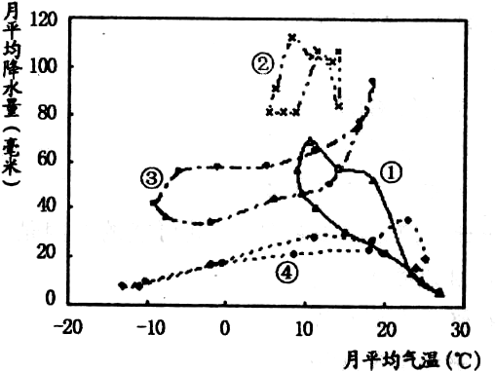
图1为“四地气候资料图”，读图回答4-5题。
图1
4．①所示气候类型最有可能分布在（ ）
A．南、北纬30°一40°的大陆西岸 B．南、北纬40°一60°的大陆西岸
C．南、北纬25°--35°的大陆东岸 D．南、北纬10°一30°的大陆内部
5．径流量较大且水位年内变化幅度小的河流可能出现在（ ）
A．①地 B．②地 C．③地 D．④地
图2为某地区水循环示意图，读图回答6-—7题。
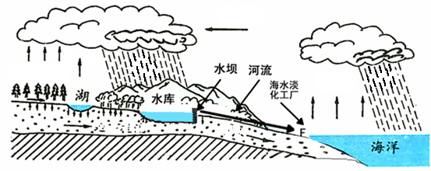
6．图示地区建有大型水库，水库建成后对水循环的各环节可能造成的影响说法，不正确的是（ ）
图2
A．库区下渗加强，周边地下水位上升
B．库区水汽蒸发增加，周边空气湿度增加
C．库区受热力环流影响，冬季降水减少，夏季降水增加
D．库区下游河流径流量变化幅度减小
7．在F处建有一座海水淡化工厂，从水循环角度看其作用类似于（ ）
A．海陆间大循环 B．跨流域调水
C．水库 D．地下水补给湖水
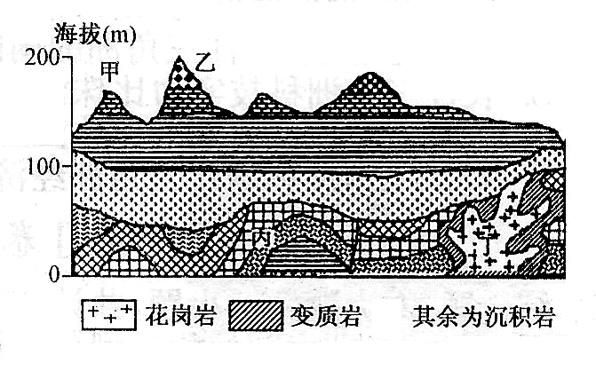
8．图3为“某地地质地貌剖面示意图”。下列叙述，正确的是（ ）
图3

A．甲处地貌是由两侧岩石受侵蚀作用而形成的
B．乙处地貌是由于向斜槽部受挤压，不易被侵蚀而形成的
C．丙处岩石发生弯曲变形，是由于内外力共同作用形成的
D．丁处岩石为花岗岩，可能含有煤、石油等能源矿产
9．下列诗句中都蕴含某种地域分异规律，其对应关系正确的是（ ）
①“羌笛何须怨杨柳，春风不度玉门关” 说明了地理环境从赤道向两极的地域分异规律
②“一骑红尘妃子笑，无人知是荔枝来” 说明了地理环境从沿海向内陆的地域分异规律
③“南枝向暖北枝寒，一种春风有两般”说明了地理环境的非地带性分异规律
④“人间四月菲芳尽，山寺桃花始盛开”说明了地理环境的垂直地域分异规律
A．①② B．① ③ C．②③ D． ③④

某地理研究性学习小组对某城市的住宅、商店、商务办公楼、工厂的付租水平进行调查，结果如表1所示。请分析并完成10——11题。表1
与市中心的距离  （Km） | 付租水平（元/平方米）
与市中心的距离  （Km） | 甲 | 乙 | 丙 | 丁
0 | 120 | 105 | 84 | 68
1 | 90 | 87 | 75 | 62
2 | 60 | 70 | 66 | 56
3 | 31 | 52 | 56 | 50
4 | 0 | 35 | 47 | 45
5 | 0 | 18 | 37 | 39
6 | 0 | 0 | 28 | 34
7 | 0 | 0 | 18 | 28
8 | 0 | 0 | 9 | 22
9 | 0 | 0 | 0 | 17
10 | 0 | 0 | 0 | 11
11 | 0 | 0 | 0 | 6
12 | 0 | 0 | 0 | 0
10．从表中数据推断，甲、乙、丙、丁分别是（ ）
A．商店、商务办公楼、住宅、工厂
B．商务办公楼、商店、住宅、工厂
C．商店、商务办公楼、工厂、住宅
D．商务办公楼、商店、工厂、住宅
11．对该城市住宅、商店、商务办公楼、工厂距市中心距离范围的估算，正确的是（ ）
A．商务办公楼(0～2．5 km) B．住宅区(4．5 km以外)
C．商店(1．5～2．5 km) D．工业区(2．5～4．5 km)
读“某交通网络图”(图4)，回答12——13题。
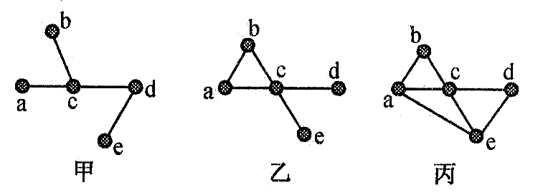
12．交通通达指数是网络中从一个顶点到其他所有顶点的最短路径。甲图中通达性
图4
最好的点是（ ）
A．a B．c C．d D．e
13．交通的连结度表示交通网络的发达程度，通常用贝塔指数(边的数量与顶点数量
之比)表示。图中交通连结度排序，正确的是（ ）
A．丙>乙>甲 B．甲>乙>丙 C．甲>丙>乙 D．乙>丙>甲

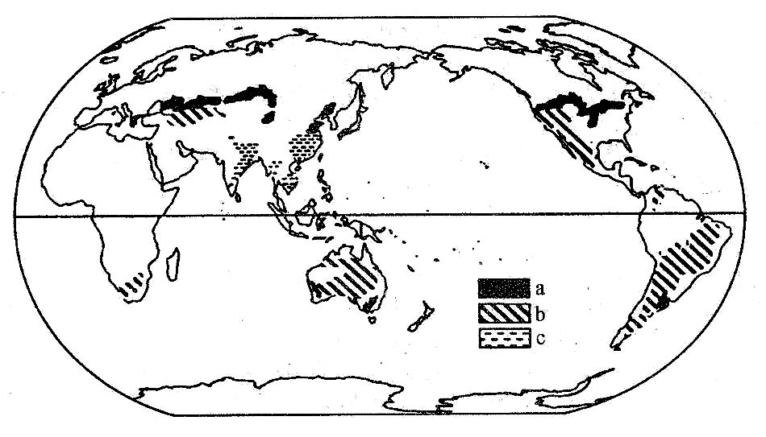
读“世界部分农业地域类型分布图”(图5)，回答14题。
图5

14．图中表示的农业地域类型不包括（ ）
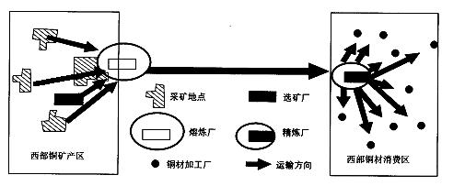
A．季风水田农业 B．混合农业 C．商品谷物农业 D．乳畜业
图6
下图为美国铜矿资源开发布局指向示意图，读图回答15——16题。
15．美国铜矿熔炼厂和精炼厂分别属于（ ）
A．原料指向型工业和市场指向型工业 B．动力指向型工业和技术指向型工业
C．动力指向型工业和廉价劳动力指向型工业 D．原料指向型工业和技术指向型工业
16．大量铜材加工厂布局在精炼厂附近，最有利于（ ）
A．加强各加工厂间联系，竞争发展 B．加强与精炼厂的协作，降低成本
C．扩大总体生产能力，降低劳动力成本 D．减少市场交易费用，改善环境质量
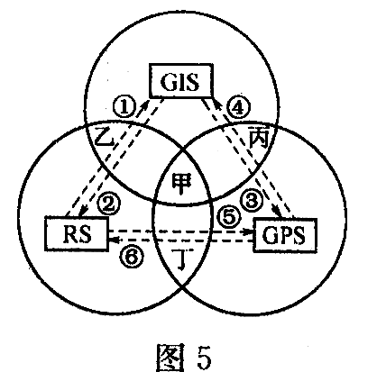
当今，3S(RS、GPS、GIS)技术在生产、生活和科研中
图7
的作用越来越突出。读“3S技术的综合运用图”（图7），运用有关3S知识，回答17——18题。
17．图中①②③④⑤⑥箭头指向线分别表示3S技术的不同应用功能，各个圆的重叠部分代表RS、GPS、GIS不同组合的综合应用，下列说法正确的是（ ）
A．表示“提供影像信息功能”的是④和①
B．表示“提供定位信息功能”的是⑥和③
C．乙部分可掌握水灾淹没区的动态信息，以及分析水灾损失
D．丙部分可以用来判断火势蔓延方向，获取火场精确位置
18．某兴趣小组要对学校所在城市的公交布局进行研究，提出合理化建议，运用了GIS系统。在GIS数据库中，须调用的专题图层有下列中的（ ）
①地形图层 ②交通图层 ③气候图层 ④人口图层 ⑤商业网点图层 ⑥水系图层 ⑦管网图层 ⑧城市图层
A．①②⑤⑥ B．③④⑤⑦ C．②④⑤⑧ D．⑤⑥⑦⑧

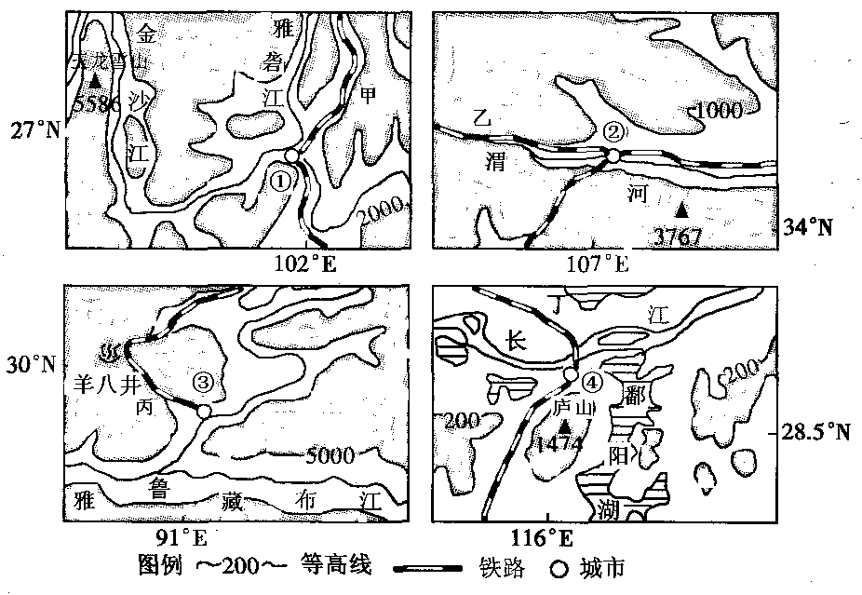
二、双项选择题
图8
(本大题共8小题，每小题3分．共24分。在每小题给出的四个选项中．有两项是符合题目要求的。每小题全选对者得3分，只选一项且选对者得1分．其余情况均不得分。)
读图8，回答19——20题。
19．影响图中四座城市兴起的最主要区位因素分别是
A．城市①——资源 B．城市②——军事防御
C．城市③——交通 D．城市④——航运
20．甲、乙、丙、丁分别是通过四个城市的铁路线，下列关于四条铁路线的叙述正确的是
A．甲——带动少数民族地区发展
B．乙——自东向西穿越了我国三大自然区
C．丙——跨越雪域高原，沿途钾盐、地热丰富
D．丁——缓解了我国南北运输压力，其终点为广州
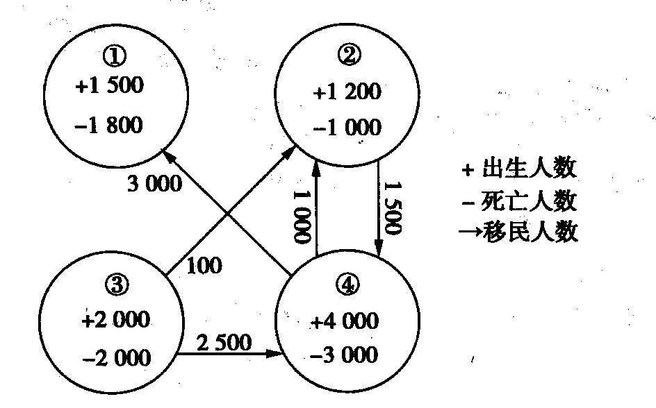
读下面“人口相等的四座城市某年人口变动资料图”（图9），完成21—22题。
图9
21．有关这四座城市人口自然增长率和人口数量的叙述正确的是（ ）
A．人口自然增长率①＜③＜②＜④
B．人口自然增长率①＞③＞②＞④
C．人口数量增长最多的是④
D．人口数量增长最少的是③
22．①城市存在较为严重的人口问题，其原因可能是（ ）
A．实行计划生育
B．医疗卫生事业进步，预期寿命延长
C．鼓励晚婚晚育 D．已进入“低低低”的增长模式
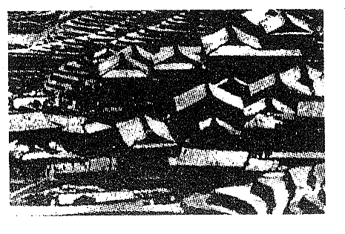
读某地景观图(图10)，回答23～24题。
图10
23．根据图中景观判断，该地最有可能位于我国的：
A．黄土高原 B．云贵高原 C．江南丘陵 D．长江中下游平原
24．关于该地区农业可持续发展的策略，正确的是：
A．调整农业产业结构，发展多种经营 B．扩大水稻的种植面积，提高粮食产量
C．发展农副产品加工，延长生产链 D．应用大型农业机械，发展立体农业
表2是1995～2000年长江三角洲与珠江三角洲经济综合发展水平比较，阅读表中数据分析回答25～26题。 表2
长江三角洲数据  比较项目 | 以珠江三角洲为100
长江三角洲数据  比较项目 | 1995年 | 2000年
人均GDP | 73．9 | 73．6
第三产业增加值占GDP比重 | 81．3 | 92．2
投资效果系数 | 87．7 | 79．9
科学家与工程师占从业人员比例 | 128．2 | 157．3
出口依存度 | 24．8 | 35．5
实际利用外资占固定资产投资 | 51．7 | 48．7
25．从表中数据可以看出1995～2000年期间：
A．长江三角洲经济发展速度超过了珠江三角洲
B．长江三角洲第三产业发展速度超过了珠江三角洲
C．长江三角洲实际利用外资占固定资产投资增长速度比珠江三角洲快
D．长江三角洲地区科技力量比珠江三角洲地区雄厚
26．长江三角洲地区经济的“出口依存度”远低于珠江三角洲，可能的原因有：
A．受地形影响，珠江三角洲的国内市场比长江三角洲狭小
B．长江三角洲科技实力比珠江三角洲雄厚
C．长江三角洲产业基础比珠江三角洲雄厚
D．长江三角洲和珠江三角洲经济政策存在差异

第Ⅱ卷(综合题共60分)
二、综合题（本大题共5小题，共60分)
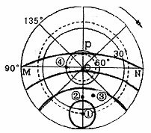
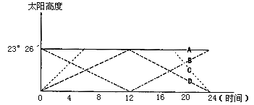
27．图11为地球某时刻太阳高度分布示意图，图中粗线为等太阳高度线。据此回答（14分）。
图11
图12
（1）此时北京时间为_______________（2分）
（2）④地的地理坐标是：________________（2分）
（3）若②③两点纬度相同，则此刻的太阳高度( )（2分）
A．①<③ B．①=② C．②=③ D．①>②
图13
180°
（4）下图中能够正确的反映该日P点太阳高度变化情况
的是（ ）（2分）
（5）关于图中各点的正确叙述是 （ ）（2分）
A．①②两地的地方时相差约1小时
B．任何一日①④两地的正午太阳高度差都约为36.5°
C．③地位于①地的东北方
D．①点的地转偏向力比②③④各点都大
（6）请把图11转画成以南极点为中心的日照图
（在图13上画）。
要求：画出地球自转方向、太阳光、晨昏线和夜半球、
主要纬线的度数（4分）

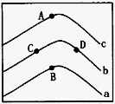
28．图14中，A．B．c为等值线，若数值a＞b＞c，请回答：（8分）
图14
（1）设该图示为等温线图，则：
①若该处是陆地，此时北太平洋上形成_____ 气压。
②若该图等温线弯曲是由洋流影响，则该洋流按性质分类属
于____ _ 。
③若该地等温线弯曲是地形所致，则该处地形是_____ （山谷、山脊）。
（2）设该图示为等压线图，则：若该处在北半球，则D点吹_______ 风。
（3）设该图示为等压面图，且该处在低空，则该处地面温
度比周边温度_______ 。
（4）设该图示为大洋表面盐度分布图，则：海轮运行至Ａ、Ｂ、Ｃ、Ｄ四处时，吃水最浅
的是______地。
（5）设该图示为等震线图，则：A、B、C、D四地测得的震级大小有何特点_______ 。
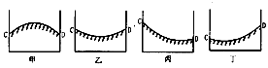
（6）设该图示为等高线图，则：图15所示的剖面图中属ＣＤ剖面图的是______________。
图15

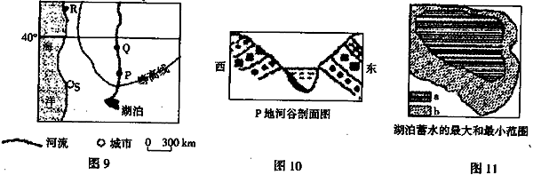
29．图16为某区域示意图，图17反映图16中的P地河谷剖面，P地河谷剖面的形成与地转偏向力的作用有关，图18反映图16对应的湖泊情况。据此回答下列问题。（10分）
图16 图17 图18
（1）图16的河流流向是 ；图17中P地附近的地质构造是 。（2分）
（2）若在P处建大坝，对Q处河流的水文特征可能产生哪些影响?（2分）

（3）S城市的海滨浴场游客云集的季节，湖泊蓄水范围接近图18中的 线（填“a”或 “b”），从新加坡驶往孟买的轮船航向与洋流流向的关系是 。（4分）
（4）试从大气环流的角度分析大气运动对R地城市功能区分布的影响。（2分）

30．根据以下材料和相关图像，回答问题。（共13分）
材料一：美国“硅谷”长48千米，宽16千米。1950年这里还是布满果园和温室的纯农业区，现在集中了数千家电子工业企业，是美国以至世界的电子企业中心，是美国经济增长最快、最富裕的地区。
材料二：意大利新兴工业区发展的主要条件示意图（图19）。
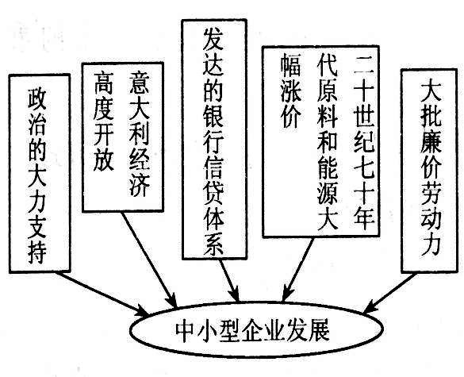
材料三：意大利工业小区生产——销售——服务网络图（图20）
图20
支柱性企业

辅助性企业

服务性企业

服务性机构

骨干企业
图19
材料四：我国经济特区中小企业发展迅速的主要条件示意图（图21）。
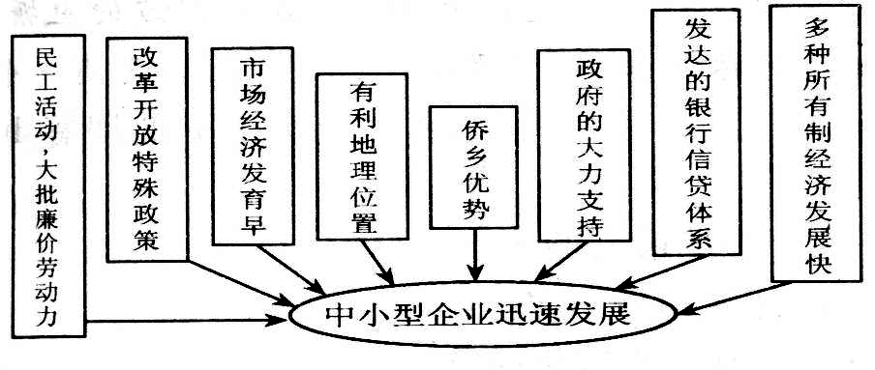
图21
材料五：“一镇一品”的专业镇经济是珠江三角洲的经济特征之一。比如，中山市古镇的灯饰，小榄的五金制品，佛山市西樵的纺织，南庄和石湾的陶瓷，东莞市石龙清溪的电子产品，厚街的鞋业，等等。“一镇一品”的经济发展模式，使这些企业的产品畅销国内外，为地方经济的发展作出了很大的贡献。
（1）意大利的新兴工业中多为 （填企业规模）企业；我国经济特区的企业以 （填“轻”或“重”）工业为主；美国的硅谷集中的是 工业部门。（3分）
（2）意大利新兴工业区和我国经济特区发展的主要条件的共同点有（ ）（3分）
A．政府的大力支持 B．海外投资者的故乡
C．发达的银行信贷体系 D．大批廉价的劳动力
E．开放的经济 F．有利的地理位置
（3）新兴工业区的特点有（ ）（2分）
A．一般既不接近原料地，也不接近消费市场
B．企业规模小，以灵活多变的中小型企业为主
C．一般企业分布较为分散
D．从工业部门看，都以技术雄厚的高技术产业为主
（4）意大利新工业以工业小区为独特的发展模式（如图20），这种发展模式对我国部分经济特区的“一镇一品”的特色经济有何借鉴作用。（2分）

（5）20世纪80年代，香港劳动力密集型企业大量北移，我国深圳、珠海等经济特区承接了香港的产业转移，形成了“前店后厂”的工业分布格局，试运用工业区位原理分析形成这种格局的原因。（3分）

31．图22是“美国东北部地区简图”，图23是“中国东北地区简图”，请你比较这两个地区自然环境、社会经济条件等方面的特征，回答下列问题。(15分)
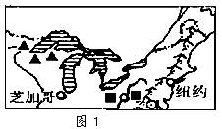
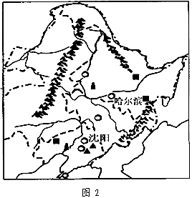
图22
图23
B
A
。
C

（1）自然环境特征相似性方面的比较：（4分）
①地理位置_______________________；②地形________________________________；
③气候___________________________；④矿产________________________________。
（2）社会经济发展差异性方面的比较：（6分）
社会经济发展的差异性 | 美国东北部地区 | 中国东北地区
城市区位因素 | A城市： | B城市：
主要交通运输方式
20世纪60—70年代
国内人口迁移状况
（3）请说出图22所示地区的农业地域类型，并运用农业区位原理分析其成因。（3分）

（4）图23中C区域有“北大荒”之称，建国以后该地区大量开垦荒地，发展粮食生产，成为“北大仓”。现在“北大荒”不再开垦，试分析其其原因。（2分）

